
Violencia contra la mujer: nudos críticos impiden mayor eficacia de las políticas

Emilly Sousa

Adital
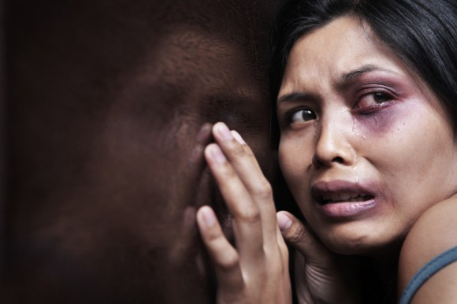
En la fecha en que se celebra el Día Internacional de la Eliminación de la Violencia contra la Mujer en América Latina y el Caribe, 25 de noviembre, la lucha por el fin de este grave problema muestra conquistas, pero también deficiencias. Según el Programa de las Naciones Unidas para el Desarrollo (PNUD), dos de cada tres mujeres son asesinadas en América Central sólo por el hecho de ser mujeres.
A causa de estas circunstancias, a fin de analizar en profundidad los planes y las políticas creadas por los Estados de cada región y su legislación con el marco legislativo en vigencia, fue lanzado el último fin de semana, en Panamá, el informe "El compromiso de los Estados: planes y políticas para erradicar la violencia contra las mujeres en América Latina y el Caribe”, elaborado por el PNUD y por ONU Mujeres, en colaboración con el Instituto Nacional de la Mujer de Panamá (Inamu).
De acuerdo con el PNUD, en el documento se subraya que hubo avances en la institucionalización de nuevas y mejores prácticas, más inclusivas y participativas, que impactan el proyecto de desarrollo de las políticas y planes nacionales de igualdad de género y que luchan en contra de la violencia hacia las mujeres, brindando en forma progresiva una respuesta cada vez más integral. Sin embargo, en el mismo texto se muestran importantes deficiencias y se sugiere una serie de recomendaciones para una mayor efectividad en el enfrentamiento del problema.
En el informe se identifica la presencia de "nudos críticos” (factores político-institucionales, que serían la falta de acción y apoyos políticos, articulación institucional débil y falta de integración entre los sectores, entre otros) en la formulación, implementación, monitoreo y evaluación de las políticas y planes para poner fin a la violencia. Para terminar con esas debilidades, la propuesta del informe se basa en el abordaje de la violencia contra la mujer en una política de Estado, estímulo de los proyectos relacionados con el tema, además del fortalecimiento de los marcos políticos y operacionales de la administración pública para una instauración más eficaz de los proyectos nacionales e integrales.
Situación preocupante
La idea del PNUD y de ONU Mujeres con este documento es promover la formulación de estrategias específicas con un enfoque integral y cuyos objetivos estén centrados en los ejes de prevención, atención, sanción, y reparación de la violencia, cosa que actualmente no ocurre. Es el caso, por ejemplo, de República Dominicana. Según el portal Dominicanos HOY, este año se registraron 52 femenicidios en el país. El Ministerio Público dominicano revela que, aunque reciba más de 50 mil denuncias por malos tratos intrafamiliares, sólo el 4% de los casos conocidos de femenicidios son juzgados y un escaso 2% obtiene la condena.
El Alto Comisionado de la ONU para Refugiados (ACNUR) también revela datos preocupantes. Uno de ellos es que 60 millones de niñas en todo el mundo son víctimas de violencia sexual en el camino hacia la escuela todos los años, entre otros casos aún no descubiertos. A causa de esto, la organización está promoviendo una movilización de 16 días de activismo en contra de la violencia sexual y de género.
Lea el documento completo aquí
Traducción: Daniel Barrantes - barrantes.daniel@gmail.com

